

Εισήγηση του
Προέδρου της Επιτροπής Οικονομικών των ΟΤΑ
κ. Α. Καστρινού
Μέλους Δ.Σ. ΚΕΔΕ
Δημάρχου Πηνειού


Ξάνθη, 4.03.2015
Η σημερινή οικονομική κατάσταση των δήμων είναι πολύ διαφορετική από αυτήν του προηγουμένου τακτικού μας συνέδριου. Σε πολιτικό επίπεδο, οι εκλογές του τελευταίου εξαμήνου επέφεραν αλλαγές στην πολιτική σκηνή, τόσο σε κεντρικό όσο και σε τοπικό επίπεδο. Στον οικονομικό τομέα, στοιχεία ανάκαμψης δεν έχουν εμφανιστεί στο επίπεδο των τοπικών δημόσιων οικονομικών αλλά και ούτε στην πραγματική οικονομία. Οι δήμοι συνεχίζουν να υφίστανται μειώσεις στα έσοδα τους και παράλληλα να αποτελούν το τελευταίο αποκούμπι των ευαίσθητων κοινωνικών ομάδων που έχουν πληγεί ιδιαίτερα από την κρίση.
Σε αυτό το περιβάλλον καλούμαστε να συμβάλουμε όχι απλώς στην επίλυση των προβλημάτων της πρωτοβάθμιας Τοπικής Αυτοδιοίκησης αλλά στη διαμόρφωση των προϋποθέσεων αντιμετώπισης της κοινωνικής και ανθρωπιστικής κρίσης, εξόδου της χώρας από την ύφεση και την αναβάθμιση του ρόλου των δήμων στην μετά κρίση Ελλάδα.
Η κρίση οδήγησε πολλές Ευρωπαϊκές χώρες να εφαρμόσουν δέσμες μέτρων δημοσιονομικής σταθεροποίησης, που επηρεάζουν τα οικονομικά της Αυτοδιοίκησης. Σε πολλές χώρες του ΟΟΣΑ, οι κεντρικές κυβερνήσεις επέβαλαν, στην Αυτοδιοίκηση, μειώσεις εσόδων και θεσμοθέτησαν σύνδεση των τοπικών δημοσίων δαπανών με τους στόχους του ελλείμματος, που πρέπει να πληρούνται από τις τοπικές ή περιφερειακές αρχές. Σε μελέτη του ΟΟΣΑ εντοπίζεται ότι πολλές τοπικές αρχές για να καλύψουν τις ανάγκες τους και να μην επηρεάσουν τα ελλείμματα, απομειώνουν τις επενδύσεις τους με σοβαρό κίνδυνο για τη μελλοντική αναπτυξιακή τους πορεία.
Τα παραπάνω έχουν οδηγήσει τις περισσότερες χώρες του ΟΟΣΑ να έχουν εφαρμόσει ή να σκέπτονται να εφαρμόσουν, πρόγραμμα διαρθρωτικών μεταρρυθμίσεων, όσον αφορά στις δημοσιονομικές σχέσεις μεταξύ των διαφόρων επιπέδων διοίκησης (κεντρικού, περιφερειακού, τοπικού). Οι διαρθρωτικές αυτές μεταρρυθμίσεις αυτές έχουν δύο βασικούς άξονες:
α) Δημοσιονομική αποκέντρωση, με έμφαση στην μεταρρύθμιση του τοπικού φορολογικού συστήματος και
β) Μηχανισμούς αναδιανομής με έμφαση στην εξισορρόπηση των οικονομικών ανισοτήτων που προέκυψαν από τις αλλαγές που επέφερε η κρίση στην χωρική κατανομή του εισοδήματος.

Όλοι συμφωνούν ότι αυτό που υπέστη η Ευρωπαϊκή ΤΑ σε σχέση με αυτό που υπέστησαν οι ελληνικοί δήμοι, δεν συγκρίνεται.
Η ελληνική ΤΑ παραμένει ο «φτωχός συγγενής» της Ευρώπης. Το ότι ο Ευρωπαϊκός μέσος όρος συμμετοχής των εσόδων της Ευρωπαϊκής ΤΑ στο ΑΕΠ είναι πάνω από τρεις φορές μεγαλύτερος από τον αντίστοιχο της Ελληνικής ΤΑ, σηματοδοτεί τρία βασικά συμπεράσματα:
- Η Ελλάδα παραμένει ένα από τα πλέον συγκεντρωτικά κράτη της Ευρώπης
- ΟΙ δυνατότητες επηρεασμού της Αυτοδιοίκησης στα μακροοικονομικά μεγέθη είναι πολύ περιορισμένες. Οι προσπάθειες να «εξηγηθούν» τα ελλείμματα με βάση τα οικονομικά των δήμων είναι τουλάχιστον άστοχες.
- Ο δρόμος της Ελληνικής ΤΑ προς το Ευρωπαϊκό κεκτημένο είναι μακρύς.

Πηγή: Οι Δήμοι σε αριθμούς 2015

Οι μειώσεις που υπέστησαν οι Ελληνικοί δήμοι χαρακτηρίζονται πρωτοφανείς σε σχέση:
- Με τους υπόλοιπους Ευρωπαϊκούς δήμους
- Με την ιστορική εξέλιξη των τοπικών δημόσιων οικονομικών των 40 τελευταίων χρόνων
- Με τις μειώσεις που υπέστησαν οι άλλοι φορείς της Κεντρικής και Γενικής κυβέρνησης.
Η πορεία των Κεντρικών Αυτοτελών Πόρων
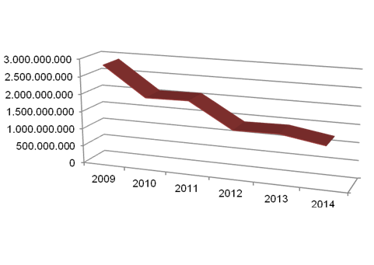
(χωρίς τις μεταφερόμενες αρμοδιότητες)

Υπενθυμίζεται ότι οι μειώσεις έχουν πλήξει ήδη τις ανελαστικές δαπάνες των δήμων και σε πολλές περιπτώσεις το κόστος μισθοδοσίας δεν καλύπτεται από την τακτική επιχορήγηση.
Σύγκριση ΚΑΠ, χωρίς μεταφερόμενες αρμοδιότητες, με μισθοδοσία

Η λειτουργία πολλών δήμων, ιδιαίτερα μικρών που στηρίζονται στις κρατικές επιχορηγήσεις, πλήττεται. Από αυτή την άποψη αποτελεί ερωτηματικό η ένταξη των δήμων στη λίστα Βαρουφάκη που εστάλη στο Eurogroup.
Η ΣΑΤΑ αποτελεί το μοναδικό εθνικό πόρο για μικρά δημοτικά έργα, συντηρήσεις και επισκευές.
Η πορεία της ΣΑΤΑ

Η πορεία της ΣΑΤΑ πιστοποιεί τον κίνδυνο για τις τοπικές υποδομές. Σε περίπτωση που δεν ανακοπεί αυτή η πορεία υπάρχει μεγάλη πιθανότητα απαξίωσης υποδομών που όχι μόνο έχουν κοστίσει στον Έλληνα φορολογούμενο αλλά που, πριν από όλα, ιδιαίτερα τη σημερινή εποχή, τις χρειάζονται οι πολίτες.

Σχέση τοπικών- κεντρικών δημοσίων επενδύσεων
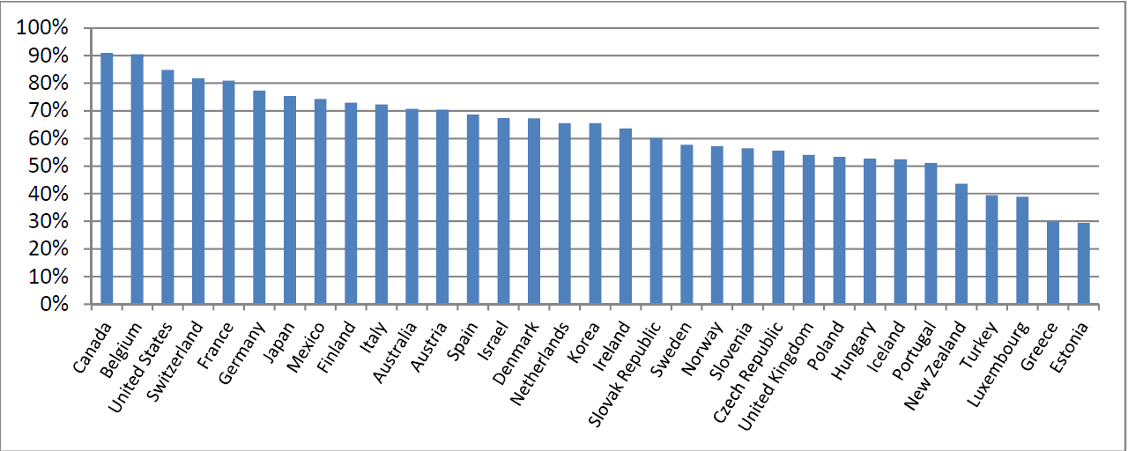
Πηγή: ΟΟΣΑ 2013

Ο κίνδυνος, από την επενδυτική ανομβρία, για τις αναπτυξιακές δυνατότητες των τοπικών κοινωνιών έχει ήδη επισημανθεί από τον ΟΟΣΑ. Όπως προκύπτει από το παραπάνω γράφημα ο κίνδυνος αυτός για τους ελληνικούς δήμους είναι ο μεγαλύτερος στη Ευρώπη και χρειάζεται άμεση αντιμετώπιση. Θα πρέπει να τονιστεί ότι στο ήδη τσεκουρεμένο Πρόγραμμα Δημοσίων Επενδύσεων (ΠΔΕ) η συμμετοχή των τοπικών δημοσιών επενδύσεων των Ελληνικών δήμων τους κατατάσσει στην προτελευταία ευρωπαϊκή θέση
Όταν μειώνονται τα έσοδα και αυξάνεται η ζήτηση για δαπάνες, κυρίως κοινωνικές και αναπτυξιακές, τότε φυσικό επακόλουθο είναι να αυξάνονται τα ελλείμματα. Το γεγονός αυτό παρατηρείται στους περισσότερους ευρωπαϊκούς δήμους, με εξαίρεση τους Ελληνικούς.

Διάρθρωση δημόσιου χρέους κατά φορέα γενικής κυβέρνησης
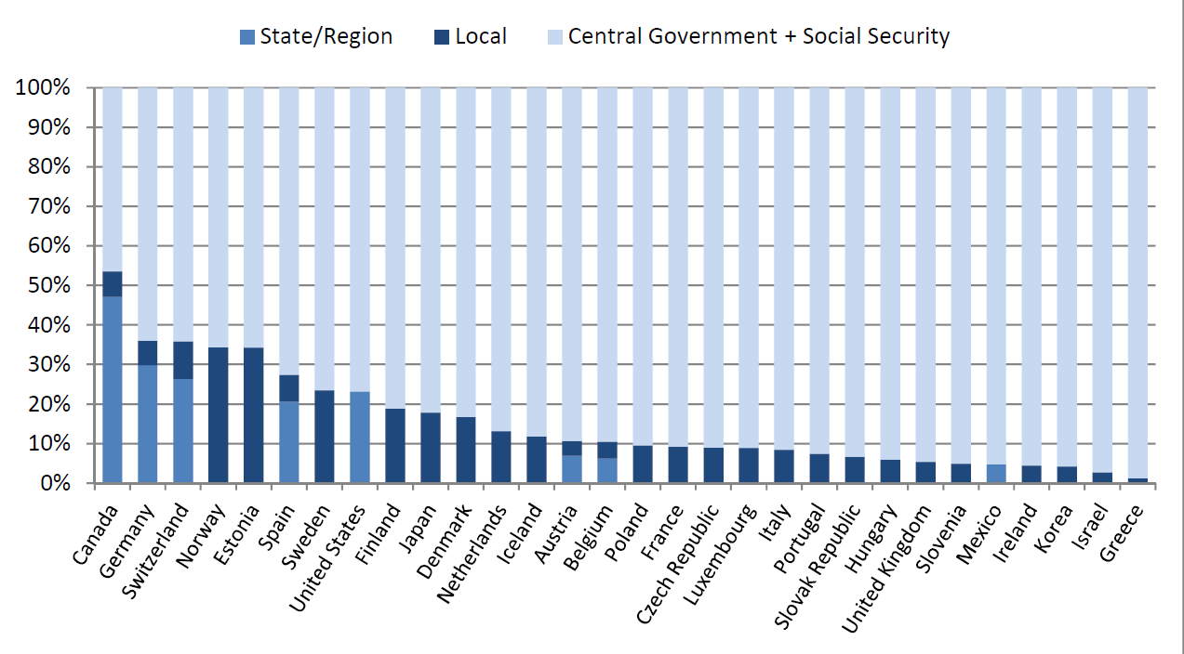
Πηγή: ΟΟΣΑ 2013

Οι Ελληνικοί δήμοι έχουν τη μικρότερη συμβολή στο δημόσιο χρέος όχι μόνο στις Ευρωπαϊκές ΤΑ, αλλά στο σύνολο των χωρών του ΟΟΣΑ. Όχι μόνο δεν παράγουν ελλείμματα αλλά με τα πλεονάσματα τους συμβάλλουν στην απομείωση του ελλείμματος της κεντρικής κυβέρνησης. Όπως προκύπτει από τον Κρατικό Προϋπολογισμό 2015 και από τον πίνακα των αναμενομένων αποτελεσμάτων της γενικής κυβέρνησης, το 2015 οι ΟΤΑ θα προσφέρουν 863 εκατ. € πλεόνασμα ενώ η υπόλοιπη γενική κυβέρνηση έλλειμμα ύψους 1.323 εκατ. €
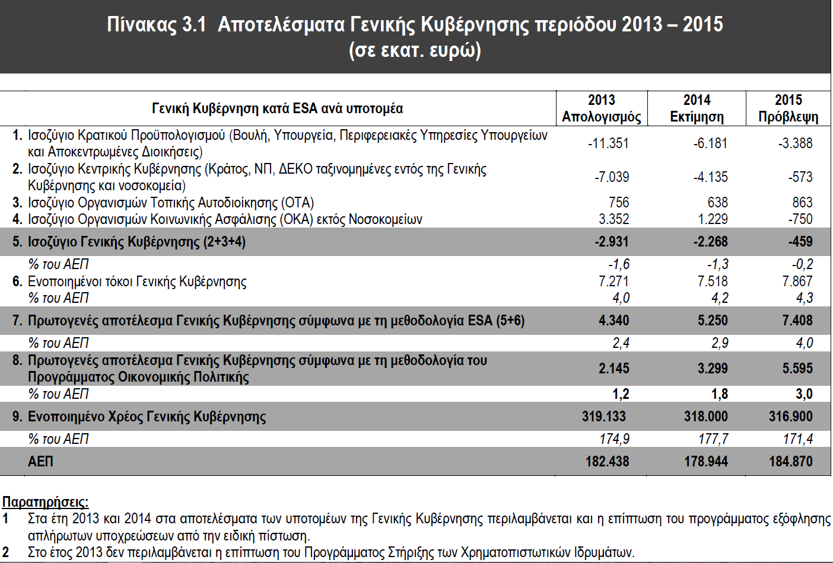
Επιπλέον όπως προκύπτει από τον παρακάτω πίνακα, της εισηγητικής έκθεσης του Κρατικού Προϋπολογισμού 2015, οι δήμοι επέδειξαν ενισχυμένη αποτελεσματικότητα και προσαρμοστικότητα στους υφιστάμενους διαχειριστικούς κανόνες. Το ποσοστό των δαπανών των δήμων που κρίθηκαν ως μη σύννομες είναι μικρότερο από το 0,5% του συνόλου των απορριφθέντων από τις ΥΔΕ δαπανών της Γενικής Κυβέρνησης.

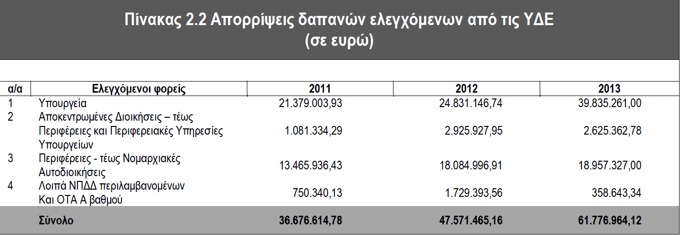

Ιδιαίτερα αποτελεσματικοί εμφανίστηκαν οι δήμοι και στη διαχείριση των ληξιπρόθεσμων υποχρεώσεων τους αφού από τον Δεκέμβριο του 2011 μέχρι τον Σεπτέμβριο του 2014 οι ΟΤΑ τις περιόρισαν κατά 70% ενώ η γενική κυβέρνηση κατά 45%

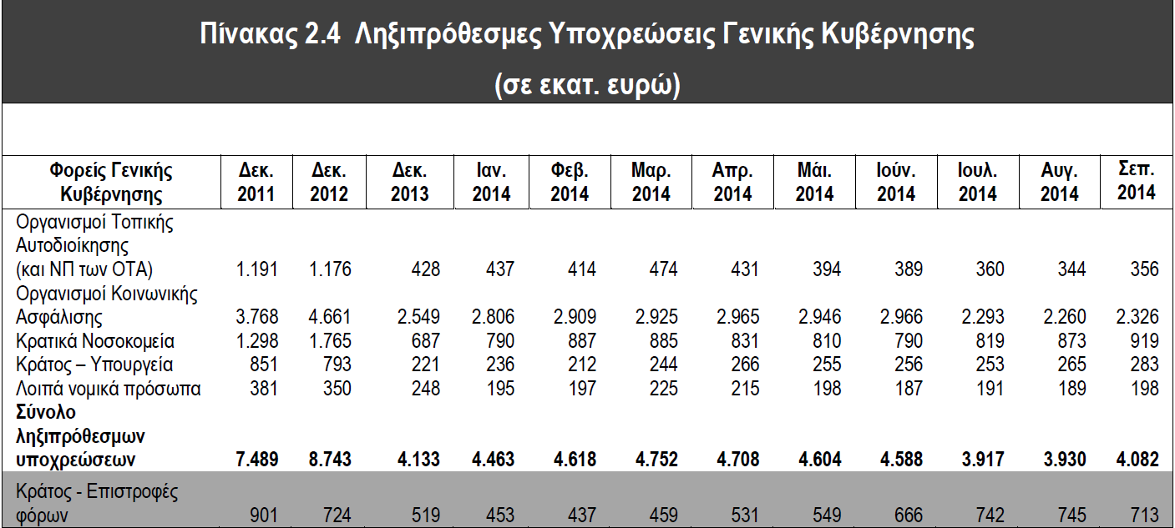

Ένας ακόμα δείκτης της υγιούς μακροοικονομικής κατάστασης των δήμων είναι ότι οι δανειακές τους υποχρεώσεις καλύπτουν το 64% των απαιτήσεων και διαθέσιμων τους.

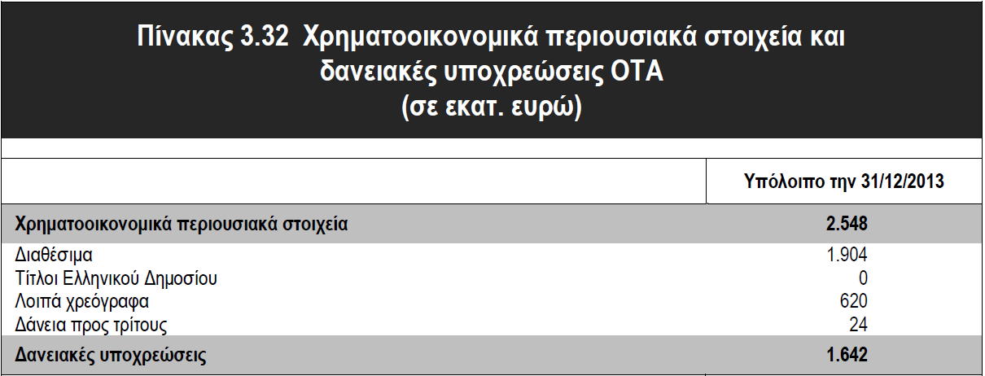

Παρ’ όλα αυτά στον Κρατικό προϋπολογισμό 2015 παρατηρείται μία συνέχιση τη ασφυκτικής χρηματοδοτικής πολιτικής για την πρωτοβάθμια ΤΑ.
Στους παρακάτω πίνακες παρουσιάζεται η πορεία των εσόδων των δήμων όπως αποτυπώνονται στους τελευταίους Κρατικούς Προϋπολογισμούς.

ΕΣΟΔΑ ΤΩΝ ΔΗΜΩΝ ΑΠΟ ΚΑΠ ΟΠΩΣ ΕΓΓΡΑΦΟΝΤΑΙ ΣΤΟΥΣ ΚΡΑΤΙΚΟΥΣ ΠΡΟΥΠΟΛΟΓΙΣΜΟΥΣ

 | ΠΡΟΥΠ/ΣΜΟΣ | ΠΡΟΥΠ/ΣΜΟΣ | ΠΡΟΥΠ/ΣΜΟΣ | ΠΡΟΥΠΟΛΟΓΙΣΜΟΣ
 | 2012 | 2013 | 2014 | 2014 | 2015
Απόδοση στους δήμους % επί του ΦΠΑ | 1.272 | 972 | 909 | 909 | 909.9
Απόδοση στους δήμους % επί του ΦΕΦ&ΝΠ | 960 | 1.140 | 1.247,8 | 1.247,8 | 1.133.4
Απόδοση στους δήμους % ΕΝΦΙΑ/ΦΑΠ | 168 | 243 | 176,5 | 176,5 | 164
Ειδική επιχορήγηση σε ΟΤΑ Α΄ βαθμού |  | 312,9 | 235,8 | 187,9 | 150
Απόδοση στους δήμους για τη ρύθμιση των οφειλόμενων παρελθόντων ετών | 213,9 | 213,9 | 213,9 | 213,9 | 213.9
ΣΥΝΟΛΟ | 2.613,9 | 2.881,8 | 2.783 | 2.735 | 2.571,5

ΠΟΣΟΣΤΟ ΣΥΜΜΕΤΟΧΗΣ ΤΩΝ ΠΡΟΥΠΟΛΟΓΙΣΘΕΝΤΩΝ ΕΣΟΔΩΝ ΤΩΝ ΚΑΠ ΣΤΑ ΦΟΡΟΛΟΓΙΚΑ ΕΣΟΔΑ ΠΟΥ ΤΟΥΣ ΧΡΗΜΑΤΟΔΟΤΟΥΝ
ΣΕ ΣΥΓΚΡΙΣΗ ΜΕ ΤΑ ΘΕΣΜΟΘΕΤΗΜΕΝΑ ΠΟΣΟΣΤΑ ΑΠΟ ΤΟ ΝΟΜΟ 3852

 | 2012 | 2013 | 2014 | 2015 | % ν. 3852/2010
ΦΠΑ | 7,68% | 7,09% | 6,72% | 6,31% | 12%
ΦΕΦΝΠ | 6,68% | 10,32% | 9,67% | 8,60% | 21,30%
ΕΝΦΙΑ/ΦΑΠ* | 4,69% | 7,65% | 4,48% | 4,67% | 11,30%
*Σύμφωνα με το Ν. 3852/2010 το ποσοστό συμμετοχής των δήμων στα έσοδα του ΦΑΠ ήταν 50%

Παρατηρείται ότι η πτωτική τάση δεν εντοπίζεται μόνο σε απόλυτες τιμές αλλά και ποσοστιαία. Η απόκλιση μάλιστα των ποσοστών επί των φορολογικών εσόδων που κατανέμονται, με τα ποσοστά που προβλέπει ο νόμος ξεπερνάει το 50%.
Η πρωτοβάθμια Τοπική Αυτοδιοίκηση δεν διεκδικεί τίποτα περισσότερο από την εφαρμογή του Συντάγματος και των νόμων του κράτους.

Όπως τονίστηκε και στην αρχή της εισήγησης, η Τοπική Αυτοδιοίκηση καλείται στις σημερινές συνθήκες να επιβεβαιώσει τον ιστορικό της ρόλο τόσο στον αναπτυξιακό τομέα και στην επανεκκίνηση της οικονομίας όσο στην αντιμετώπιση της ανθρωπιστικής και κοινωνικής κρίσης. Για το λόγο αυτό προτείνουμε η οικονομική στρατηγική των δήμων, στο επόμενο τακτικό συνέδριο μας, να στηριχθεί σε τέσσερεις πυλώνες:
- Δημοσιονομική αποκέντρωση
- Αναπτυξιακές πρωτοβουλίες
- Συνέχιση της προσπάθειας ορθολογικής κατανομής των Κεντρικών Αυτοτελών Πόρων
- Επίλυση τρεχόντων προβλημάτων των δήμων

- Δημοσιονομική αποκέντρωση
Η σύγχρονη κρίση ανέδειξε όλες τις αδυναμίες και τα προβλήματα του κεντρικού κράτους. Πάνω από όλα όμως ανέδειξε την προγραμματική του αναξιοπιστία και την αδυναμία του να τηρήσει όχι μόνο τους προϋπολογισμούς του αλλά και τους ίδιους τους νόμους που αυτό ψηφίζει. Πρώτο θύμα της αναξιοπιστίας της κεντρικής κυβέρνησης αποτελούν διαχρονικά οι δήμοι.
Η Ελλάδα παραμένει το πιο συγκεντρωτικό κράτος της Ε.Ε τόσο από την άποψη των εσόδων- δαπανών, όσο και των αρμοδιοτήτων. Για να μπορέσει η χώρα μας να επανακάμψει σε βιώσιμη αναπτυξιακή τροχιά και να συγκλίνει με το ευρωπαϊκό κεκτημένο πρέπει η συμμετοχή της Τ.Α. να ανέλθει, τα επόμενα έτη, τουλάχιστον στο 8% του ΑΕΠ της χώρας.
Χαρακτηριστικό όμως της μεγάλης εξάρτησης της Ελληνικής Τοπικής Αυτοδιοίκησης από το κεντρικό κράτος είναι η περιορισμένη της φορολογική ελευθερία. Η δημοσιονομική αποκέντρωση συνδέεται άμεσα με τις προσπάθειες εκσυγχρονισμού του δημοσιονομικού συστήματος αλλά και των αναπτυξιακών προοπτικών της χώρας. Για το λόγο αυτό και κάτω από την πίεση της οικονομικής συγκυρίας τα τελευταία χρόνια θεσμοθετήθηκαν σε όλες σχεδόν τις χώρες της Ε.Ε φορολογικές μεταρρυθμίσεις που είχαν άμεση σχέση και επηρέαζαν τη δημοσιονομική αποκέντρωση.
Η δημοσιονομική αποκέντρωση που αποτελεί, από το συνέδριο της ΚΕΔΚΕ στη Ρόδο (2005), στρατηγικό στόχο της ΤΑ, στις σημερινές κρίσιμες συνθήκες λαμβάνει αναπτυξιακά χαρακτηριστικά αλλά και προοπτικές βιωσιμότητας του κοινωνικού κράτους και της ΤΑ.
Οι βασικές αρχές που πρέπει να διέπουν τη δημοσιονομική αποκέντρωση θα πρέπει να περιλαμβάνουν:
- Μεταφορά φορολογικών πόρων από το κεντρικό κράτος στην Τ.Α και όχι νέα φορολογία
- Ιδιαίτερη βαρύτητα στους άμεσους φόρους και λιγότερο στους έμμεσους φόρους.
- Οι φόροι που θα μεταφερθούν πρέπει να έχουν τοπικά χαρακτηριστικά έτσι ώστε η αποτελεσματική τους διαχείριση να επιτρέψει μείωση φορολογικών συντελεστών.
- Η δημιουργία του νέου φορολογικού συστήματος της Τ.Α δεν θα πρέπει να επιβαρύνει το κόστος συμμόρφωσης του πολίτη.
- Το υπάρχον φορολογικό σύστημα της Τ.Α πρέπει να απλοποιηθεί και να γίνει περισσότερο αποτελεσματικό
- Οι μεταφερθέντες φόροι θα πρέπει να παρέχουν επέκταση της φορολογικής ελευθερίας των Ο.Τ.Α
Σε αυτές τις βασικές αρχές θα πρέπει να προστεθεί:
α) Να καλύπτουν τις βασικές αρχές της φορολογικής δικαιοσύνης και ιδιαίτερα της γεωγραφικής διάστασης της. Δηλαδή δύο πολίτες με τα ίδια εισοδήματα που πληρώνουν ίδιους φόρους, δεν πρέπει να απολαμβάνουν διαφορετικής ποιότητας και ποσότητας Τοπικά Δημόσια Αγαθά και Υπηρεσίες γιατί κατοικούν ή εργάζονται σε διαφορετικά σημεία της επικράτειας (πχ ο ένας σε μικρό νησί και ο άλλος σε κάποιο πολεοδομικό συγκρότημα).
β) Να προσφέρουν επάρκεια εσόδων. Αυτό σημαίνει ότι οι τοπικοί φόροι πρέπει όχι μόνο να καλύπτουν τις σημερινές ανάγκες των Ο.Τ.Α αλλά να έχουν ταυτόχρονα και μία δυναμική. Επίσης, το κόστος διαχείρισης τους να είναι μικρό.
γ) Το τοπικό φορολογικό σύστημα να μπορεί να προγραμματιστεί με τέτοιο τρόπο ώστε να αποθαρρύνει προσπάθειες εξαγωγής φόρων, φορολογικού ανταγωνισμού ή αρνητικών μακροοικονομικών επιπτώσεων.
δ) Να προωθούν τις οικονομικές δυνατότητες και να αμβλύνουν τις δημοσιονομικές ανισότητες των Ο.Τ.Α.
Άρα, οι φόροι αυτοί θα πρέπει να είναι δυναμικοί, με μικρό διαχειριστικό κόστος, να μην προκαλούν μεγάλες ανισότητες μεταξύ των Ο.Τ.Α, ούτε αντιδράσεις των δημοτών και να εγγυώνται επάρκεια εσόδων που να καλύπτουν τις ανάγκες της Τ.Α για ένα βάθος χρόνου.
2. Αναπτυξιακές πρωτοβουλίες.
Η χώρα χρειάζεται έργα που θα υλοποιηθούν γρήγορα και θα έχουν πολλαπλασιαστικά αποτελέσματα κυρίως στον τομέα της απασχόλησης. Τα έργα των δήμων λόγω του μεγέθους τους αλλά και της γνώσης των τοπικών ιδιαιτεροτήτων έχουν αυτά τα χαρακτηριστικά. Το γεγονός αυτό αποδείχθηκε περίτρανα στο τρέχον ΕΣΠΑ.
Παράλληλα, με την απόσυρση του κεντρικού κράτους από τις τοπικές κοινωνίες η ΤΑ ανέλαβε το σύνολο σχεδόν της κοινωνικής πολιτικής. Η περίοδος της κρίσης ανέδειξε τους δήμους ως το βασικό φορέα αποτελεσματικής υλοποίησης πολιτικών κοινωνικής αλληλεγγύης.
Προτείνουμε τη δημιουργία ενός Επιχειρησιακού Προγράμματος της ΤΑ με αντικείμενο την ανάσχεση της ανθρωπιστικής και κοινωνικής κρίσης και την επανεκκίνηση των τοπικών οικονομιών.
Γνωρίζουμε τα περιορισμένα δημοσιονομικά πλαίσια. Πιστεύουμε ότι με την καλύτερη συγκρότηση και των συντονισμό εθνικών και κοινοτικών πόρων θα μπορέσουμε να δημιουργήσουμε την κρίσιμη μάζα για παρεμβάσεις με αποτελέσματα πολύ μεγαλύτερα από αυτά που θα προκαλούσε η απλή άθροιση των επιμέρους προγραμμάτων.
Προτείνουμε το Επιχειρησιακό Πρόγραμμα της ΤΑ για την ανάσχεση της ανθρωπιστικής και κοινωνικής κρίσης και την επανεκκίνηση των τοπικών οικονομιών, να συνδυάζει και να συντονίζει τα παρακάτω επιμέρους προγράμματα:
- Δράσεις ΕΠ ΕΣΠΑ, για την ΤΑ
- Επισιστιστικό πρόγραμμα
- Πρόγραμμα ελάχιστου εγγυημένου εισοδήματος σε όλη την Ελλάδα
- Πρόγραμμα τεχνικής- επιστημονικής υποστήριξης δήμων
- Αυξημένη ΣΑΤΑ
- Πρόγραμμα ενίσχυσης μικρών νησιωτικών και ορεινών ΟΤΑ.
3. Συνέχιση της προσπάθειας ορθολογικής κατανομής των Κεντρικών Αυτοτελών Πόρων
Υπενθυμίζεται ότι η ΚΕΔΕ άλλαξε πρόσφατα το σύστημα κατανομής των ΚΑΠ δημιουργώντας ένα πολυπαραγοντικά σύστημα που εμπεριέχει τα εξής κριτήρια:
- Ελάχιστο κόστος λειτουργίας
- Πληθυσμός
- Έκταση μαζί με νησιωτικούς - ορεινούς δήμους
- Δημοτική αποκέντρωση
- Ελάχιστο κόστος λειτουργίας
- Πρωτεύουσες νομών, επαρχείων, έδρες Ν.Δ.
- Ελάχιστο κόστος λειτουργίας για τις πάγιες ανάγκες εξυπηρέτησης
Σημαντικό στοιχείο στην πρώτη εφαρμογή του παραπάνω συστήματος ήταν η αποφυγή δημοσιονομικού σοκ σε δήμους που θα υφίστανται μεγάλες μειώσεις, λόγω του νέου τρόπου κατανομής.
Εκτιμάται ότι το χρονικό διάστημα εφαρμογής του νέου τρόπου κατανομής επέτρεψε σε πολλούς δήμους να προσαρμοστούν και στην ΤΑ να σχεδιάσει την πλήρη εφαρμογή του, σταδιακά.
- Επίλυση τρεχόντων προβλημάτων των δήμων
Για την εξασφάλιση των απαραίτητων οικονομικών πόρων που θα διασφαλίσουν την ομαλή λειτουργία των Ο.Τ.Α. Α’ Βαθμού και την καλύτερη εξυπηρέτηση των πολιτών, ζητούμε από την Πολιτεία να προχωρήσει στη λήψη των παρακάτω μέτρων:
- Απόδοση μέσω των Κ.Α.Π. του συνόλου των πόρων που προβλέπονται από το Ν. 3852/2010 ( Συμμετοχή στην αύξηση των εσόδων των φόρων που αποτελούν το χρηματοδοτικό καλάθι των ΚΑΠ)
- Συμμετοχή των Δήμων στα έσοδα από Π.Ο.Ε., από τα οποία είναι αποκλεισμένοι
- Αύξηση του μεριδίου της Τοπικής Αυτοδιοίκησης από το Πρόγραμμα Δημοσίων Επενδύσεων, με προτεραιότητα σε μικρούς, ορεινούς και νησιωτικούς Δήμους που δεν διαθέτουν διαχειριστική επάρκεια.
- Διάθεση 2 δις € από το νέο ΕΣΠΑ, για τη δημιουργία Επιχειρησιακού Προγράμματος για τους Δήμους με τελικούς δικαιούχους τους Δήμους και ενδιάμεσους φορείς διαχείρισης την ΕΕΤΑΑ Α.Ε. και τους Δήμους.
- Απόδοση των πόρων που είναι αναγκαίοι για τη συντήρηση και λειτουργία μεταφερόμενων δομών.
Να επανέλθει το ποσοστό κατανομής εσόδων του Πράσινου Ταμείου στους δήμους από 2,5% που είναι σήμερα, στο αρχικό 10%, κυρίως για έργα περιβάλλοντος και ποιότητας ζωής.
- Να μειωθεί το επιτόκιο δανεισμού των Δήμων από το Ταμείο Παρακαταθηκών και Δανείων στο ύψος του επιτοκίου της Ευρωπαϊκής Κεντρικής Τράπεζας.
- Να μην αλλάξει το ειδικό φορολογικό καθεστώς Φ.Π.Α. που αφορά νησιωτικούς και Δήμους απομακρυσμένων περιοχών.
Η ΚΕΔΕ προτείνει επίσης ορισμένα μέτρα που μπορούν να ληφθούν άμεσα και να οδηγήσουν στην καλύτερη εξυπηρέτηση του πολίτη και στην αποτελεσματικότερη λειτουργία της τοπικής δημοκρατίας και των δήμων. Τα μέτρα αυτά είναι:
- Να αποσαφηνιστεί πιο θα είναι το ανταποδοτικό όφελος της Τοπικής Αυτοδιοίκησης για το πλεόνασμα που συνεισέφερε στα δημοσιονομικά της χώρας.
- Να καλυφθούν οι οικονομικές απώλειες των δήμων λόγω της κατάργησης της Δημοτικής Αστυνομίας και της κάλυψης δαπανών από φθορές λόγω της κατάργησης των Σχολικών Φυλάκων.
Επίσης προτείνουμε να υπάρξει πρόβλεψη πίστωσης στον Κρατικό Προϋπολογισμό 2015 για:
- Την πρόσληψη γενικών γραμματέων και ιδιαιτέρων γραμματέων σε όλους τους Δήμους.
- Την πρόσληψη Ειδικών Συμβούλων ή Ειδικών Συνεργατών ή Επιστημονικών Συνεργατών σε αριθμό αντίστοιχο με αυτό των αντιδημάρχων.
- Την κάλυψη εξόδων παράστασης για όλους τους αντιδημάρχους.
- Την κάλυψη εξόδων μετακίνησης δημοτικών συμβούλων σε όλους τους Δήμους.

Λειτουργία της Επιτροπής Οικονομικών της ΚΕΔΕ.
Όπως είναι φανερό, από τα παραπάνω, η επιτροπή Οικονομικών της ΚΕΔΕ έχει αναλάβει ένα πολύ δύσκολο καθήκον. Χρειάζεται τη βοήθεια, συνεργασία και τη κινητοποίηση όλων των συναδέλφων αιρετών και υπηρεσιακών στελεχών, που απασχολούνται στον οικονομικό τομέα των δήμων. Για το λόγο αυτό προτείνει:
- Τη δημιουργία ηλεκτρονικού φόρουμ που θα μπορούν να συμμετάσχουν όλοι οι αιρετοί και τα υπηρεσιακά στελέχη, να ενημερώνονται, να υποβάλουν ερωτήματα και να ανταλλάσσουν ιδέες και καλές πρακτικές.
- Να δημιουργηθεί δίκτυο αντιδημάρχων οικονομικών που θα συγκαλείται δύο φορές το χρόνο με συγκεκριμένα αντικείμενα.
- Να διερευνηθούν οι δυνατότητες συμμετοχής σε διεθνή οικονομικά φόρα και συναντήσεις.
- Να δημιουργηθεί δίκτυο αποτελούμενο από όλους τους υπεύθυνους οικονομικών υπηρεσιών των δήμων. Στο δίκτυο αυτό εκτός από την ενημέρωση θα υπάρξει πρόβλεψη για την υποστήριξη της επιστημονικής και τεχνικής τους εξέλιξης.
- Η επιτροπή οικονομικών της ΚΕΔΕ θα συνεδριάζει τακτικά, τουλάχιστον μία φορά το μήνα.
- Να δίνεται το δικαίωμα στο Προεδρείο της Επιτροπής Οικονομικών των ΟΤΑ, να συγκαλεί κοινή συνεδρίαση της επιτροπής οικονομικών με τους υπεύθυνους οικονομικών όλων των ΠΕΔ όταν κρίνεται απαραίτητο.
- Υπάρχει πρόβλεψη για αποκεντρωμένες, εκτός Αθηνών, συνεδριάσεις της επιτροπής.

Sub-national Finances and Fiscal Consolidation WALKING ON THIN ICE Camila Vammalle, Claudia Hulbert. OECD 2013
Στη λίστα αναφέρεται: «Οι Ελληνικές αρχές θα επανεξετάσουν και ελέγξουν δαπάνες σε κάθε τομέα των κυβερνητικών δαπανών (π.χ. παιδεία, άμυνα, μεταφορές, ΟΤΑ, κοινωνικά επιδόματα)»

